Koncepcja zagospodarowania terenu
„Parku Woźniców” w Czyżynach

Przedmiotem ankiety jest zebranie uwag mieszkańców dot. koncepcji zagospodarowania planowanego „Parku Woźniców” (robocza nazwa planowanego parku).
Celem konsultacji jest poznanie potrzeb i oczekiwań mieszkańców Krakowa odnośnie przyszłego zagospodarowania planowanego parku na terenie Dzielnicy XIV Czyżyny nazwanego roboczo „Park Woźniców”.
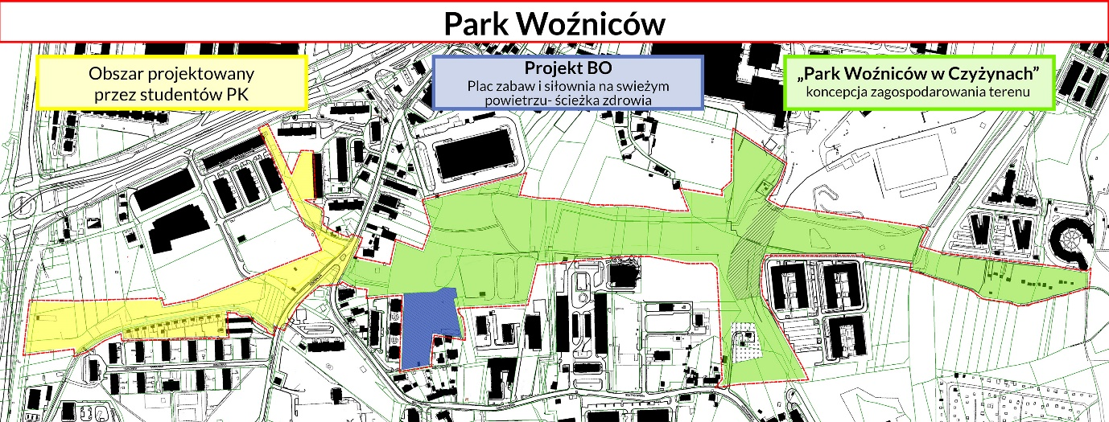

Park Woźniców to niezagospodarowany teren zieleni na terenie Dzielnicy XIV Czyżyny
o częściowo nieuregulowanej strukturze własnościowej działek, których regulacja pozwoli w przyszłości w całości zagospodarować teren i w efekcie utworzyć jeden z najdłuższych w Krakowie parków o powierzchni ok. 19,3 ha.
Park Woźniców składa się z części zachodniej* i wschodniej. W części wschodniej na zlecenie Zarządu Zieleni Miejskiej w Krakowie opracowywana jest koncepcja zagospodarowania terenu w ramach zadania „Park Woźniców w Czyżynach” (kolor zielony) oraz projekt budowlany w ramach projektu Budżetu Obywatelskiego „Plac zabaw i siłownia na świeżym powietrzu-ścieżka zdrowia” (kolor niebieski).

*Część zachodnia, projektowana jest w ramach prac studialnych studentów Politechniki Krakowskiej (kolor żółty)
i stanowi odrębne opracowanie, nie będące przedmiotem pytań niniejszej ankiety.

Ankieta skierowana jest do Mieszkanek i Mieszkańców Krakowa.
Ankieta jest w pełni anonimowa.

Czas zbierania ankiet/Termin zbierania ankiet? : 11.07.2022 r. – 05.08.2022 r.

- W jakiej dzielnicy Krakowa Pani/Pan mieszka ?
- I Stare Miasto  - II Grzegórzki  - III Prądnik Czerwony  - IV Prądnik Biały  - V Krowodrza  - VI Bronowice  - VII Zwierzyniec | - VIII Dębniki  - IX Łagiewniki- Borek Fałęcki  - X Swoszowice  - XI Podgórze Duchackie  - XII Bieżanów-Prokocim  - XIII Podgórze | - XIV Czyżyny  - XV Mistrzejowice  - XVI Bieńczyce  - XVII Wzgórza Krzesławickie  - XVIII Nowa Huta  - mieszkam poza Krakowem
2. Płeć:
- kobieta,
- mężczyzna,
- nie chcę odpowiadać.

3. Do jakiej grupy wiekowej Pani/Pan należy?
- poniżej 10 lat
- 10-17 lat,
- 18-25 lat
- 26-35 lat,
- 36-45 lat,
- 46-55 lat,
- 56-65 lat,
- 66-75 lat,
- powyżej 75 lat.

4. Czy posiada Pani/Pan dzieci? Jeśli tak, to w jakim wieku?
Można zaznaczyć kilka odpowiedzi.
- tak, w wieku 1-8 lat,
- tak, w wieku 9-12 lat,
- tak, w wieku 13-17 lat,
- tak, starsze,
- nie posiadam.

5. Jak często Pani/Pan korzysta z parków miejskich / terenów zieleni publicznej?
- codziennie,
- kilka razy w tygodniu,
- raz w tygodniu,
- kilka razy w miesiącu,
- kilka razy w roku,
- rzadziej,
- nie korzystam.

6. Jak często odwiedza Pani/Pan teren projektowanego Parku Woźniców?
- codziennie,
- kilka razy w tygodniu,
- raz w tygodniu,
- kilka razy w miesiącu,
- kilka razy w roku,
- rzadziej,
- nie korzystam.

7. Jeśli odwiedza Pani/Pan teren Parku, w jaki sposób spędza Pani/Pan w nim czas?
Proszę zaznaczyć maksymalnie 2 odpowiedzi.
- spacer,  - spacer z psem,  - pikniki/biwakowanie,  - gry terenowe,  - obserwacja przyrody, | - nordic walking,  - jogging,  - jazda na rowerze,  - nie odwiedzam Parku,  - inne........................................................

8. Jakie funkcje zachęcą Panią/Pana do częstszych wizyt w Parku Woźniców?
Proszę zaznaczyć maksymalnie 3 odpowiedzi.
- wypoczynkowe (np. huśtawki, ławki, leżaki, hamaki),
- sportowe (np. siłownia na świeżym powietrzu, strefa street workout’u, boisko, bulodrom),
- edukacyjne (np. ogród sensoryczny, miejsce wystaw plenerowych, przestrzeń na inicjatywy mieszkanek i mieszkańców),
- ekologiczne (np. łąka kwietna, ogród społeczny - uprawy, ogród dla owadów),
- rozrywkowe (np. szachy plenerowe, scena plenerowa, altana)
- inne..............................................................................................

9. Jakie obiekty małej architektury powinny znaleźć się na terenie Parku?
Pytanie wielokrotnego wyboru.
- oświetlenie,  - ławki,  - hamaki/ leżaki,  - kosze na śmieci,  - stojaki na rowery,  - urządzenia siłowni zewnętrznej,  - plac zabaw, | - ławki bujane,  - domki dla jeży,  - domki dla ptaków,  - domki dla motyli,  - rzeźby/instalacje artystyczne,  - inne................................................................................................................

10. Na jakich rozwiązaniach należy się skupić, aby poprawić funkcjonowanie Parku?
Proszę zaznaczyć maksymalnie 3 odpowiedzi.
- odprowadzenie wody (zastoiska/odprowadzenie wody),
- instalacje oświetlenia,
- oczyszczenie terenu,
- stan istniejącego drzewostanu,
- rozbudowa infrastruktury technicznej, w tym dróg i chodników,
- budowa parkingu,
- poprawa dostępności terenu,
- uzupełnienie terenu o nowe funkcje, w tym np. plac zabaw,
- bezpieczeństwo (zapobieganie ewentualnym aktom wandalizmu, rabunkom, niebezpieczne elementy w terenie),
- nie mam zdania,
- inne..................................................................................................

11. Co Pani/Pana zdaniem jest najcenniejszego na terenie Parku Woźniców, co należałoby szczególnie wyeksponować/ochronić?
………………………………………………………………………………………………………………………………………………………………………………………………………………………………………………………………………………………………………………………………………………………………………………………………………………………………………………………………………………………………………………………………………………………………………………………………………………………………………………………………………………………………………………………………………………………………………………………………………………………………………………………………………………………………………………………………………………………………………………………………………………………………………………………………………………………………………………………………………………………………………………………………………………………………………………………………………………………………………………………………………………………………………………………………………………………………………………………………………………………………………………………………………………………………………………………………………………………………………………………………………………………………………………………………………………………………………………………………………………………………………………………………………………………………………………………………………………………………………………………………………………………………………………………………………………………………………………………………………………………………………………………………………………………………………………………………………………………………………………………………………………………………………………………………………………………………………………………………………………………………………………………………

Dziękujemy za poświęcony czas!
Państwa opinie i sugestie pomogą nam w sporządzeniu lepszego projektu Parku Woźniców.

